院内采购公告
我院将召开急诊科改造工程采购比选会议，会议由医院后勤保障科组织，党群办负责全程监督。届时，请各参会单位准时参加，务必提供公司资质（复印件加盖鲜章）及公司实力资料、方案响应文件、报价单（密封）、参会人员的授权书等资料，具体事项如下：
1、会议时间：2014年3月20日 上午10：30
2、会议地点：四川省妇幼保健院晋阳院区综合楼会议室
3、会议内容：改造工程（改造内容详见附件（供参考））。本次采购采取院内比选方式，比选小组成员由后勤保障科、急诊科、财务科相关人员组成。
项目概况：本工程为四川省妇幼保健院（晋阳院区）改造工程，框架结构。改造目的是将现有值班室及天井改造成标准病房，改造范围包括室内换气设备、值班室玻璃窗封堵、设备带支架安装预留、天井内吊顶、制作塑钢门、天井内空调安装。（参见附件）
4、参会单位的要求：
4.1须具有《企业法人营业执照》、《税务登记证》、《组织机构代码证》
4.2须具有室内装饰企业丙级及以上资质
4.3须具有空调设备安装维修D类I级以上或机电安装三级及以上资质
4.3须具有承接类似工程并具体负责组织设计和施工的业绩，相当的技术经验和相应的技术经济实力及良好的信誉，具有履行合同所必需的设备和专业技术能力；
5、会前要求：
5.1拟参会单位需于2014年3月 20日前进行现场勘察。
5.2拟参会单位需于2014年3月 20日10：30前向我院提供以下资料（复印件加盖鲜章），进行资格初审：
5.2.1公司资质（第4条要求的资料）、参会人员的授权书及身份证复印件；
六、会议安排：
1. 2014年3月 20日，各参会单位必须携带5.2条要求的资料的复印件（加盖公章）等资料交党群办；报价单（密封）一式三份交后勤保障科。
2.党群办负责组织参会单位的资格审查，并填写《院内采购资格审查表》。
3.党群办组织参加比选的单位发言顺序的抽签仪式。
4.各参会单位进入会场，党群办通报资格审查情况，宣布参加比选的单位名单和发言顺序。
5.资质审查合格的单位介绍自己的实力、施工方案、进度、工期、第一次报价、售后服务等情况。
6.小组成员集中与供应商分别进行谈判，供应商在10分钟内填写《二次报价函》，进行最后书面报价。
7.谈判小组根据谈判情况进行综合评比、投票。
8.现场唱票、统票、监票。
9.根据谈判小组成员投票表决，票数最多且超过半数的公司为确定的候选单位，推荐成交候选单位并排列顺序。后勤保障科长填写《采购评审报告》，小组成员签字确认，逐级上报。

后勤保障科
2014-3-14

附件1：施工图
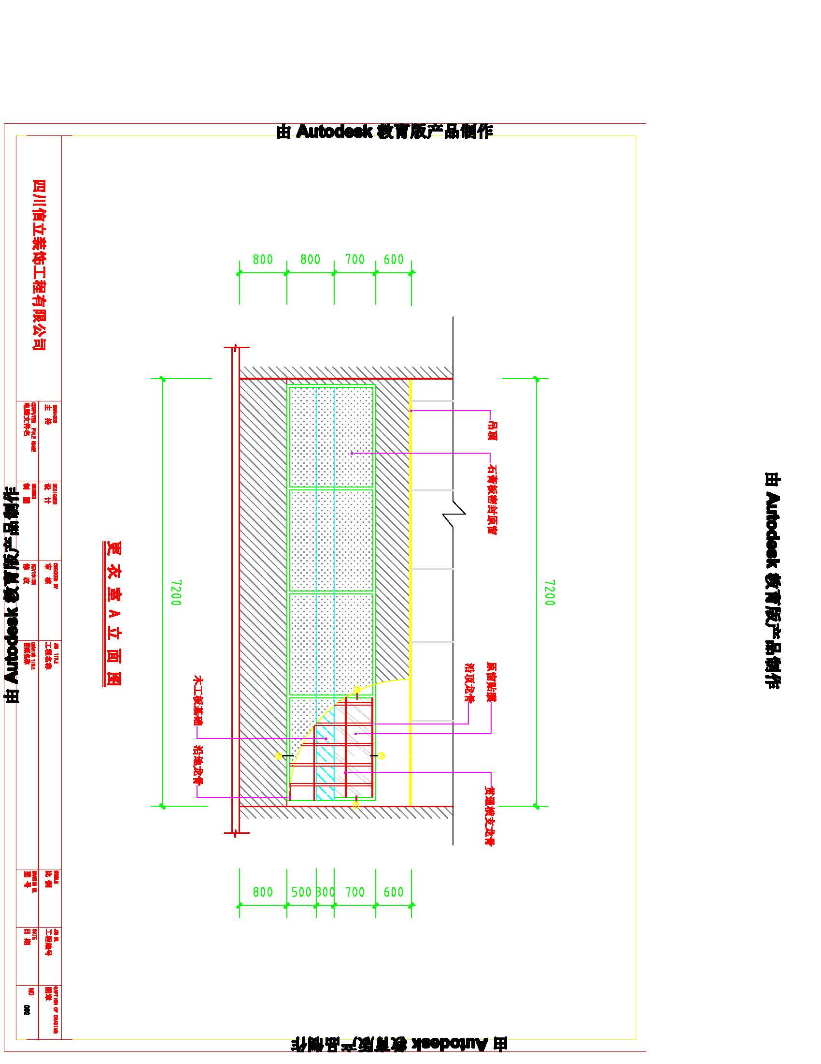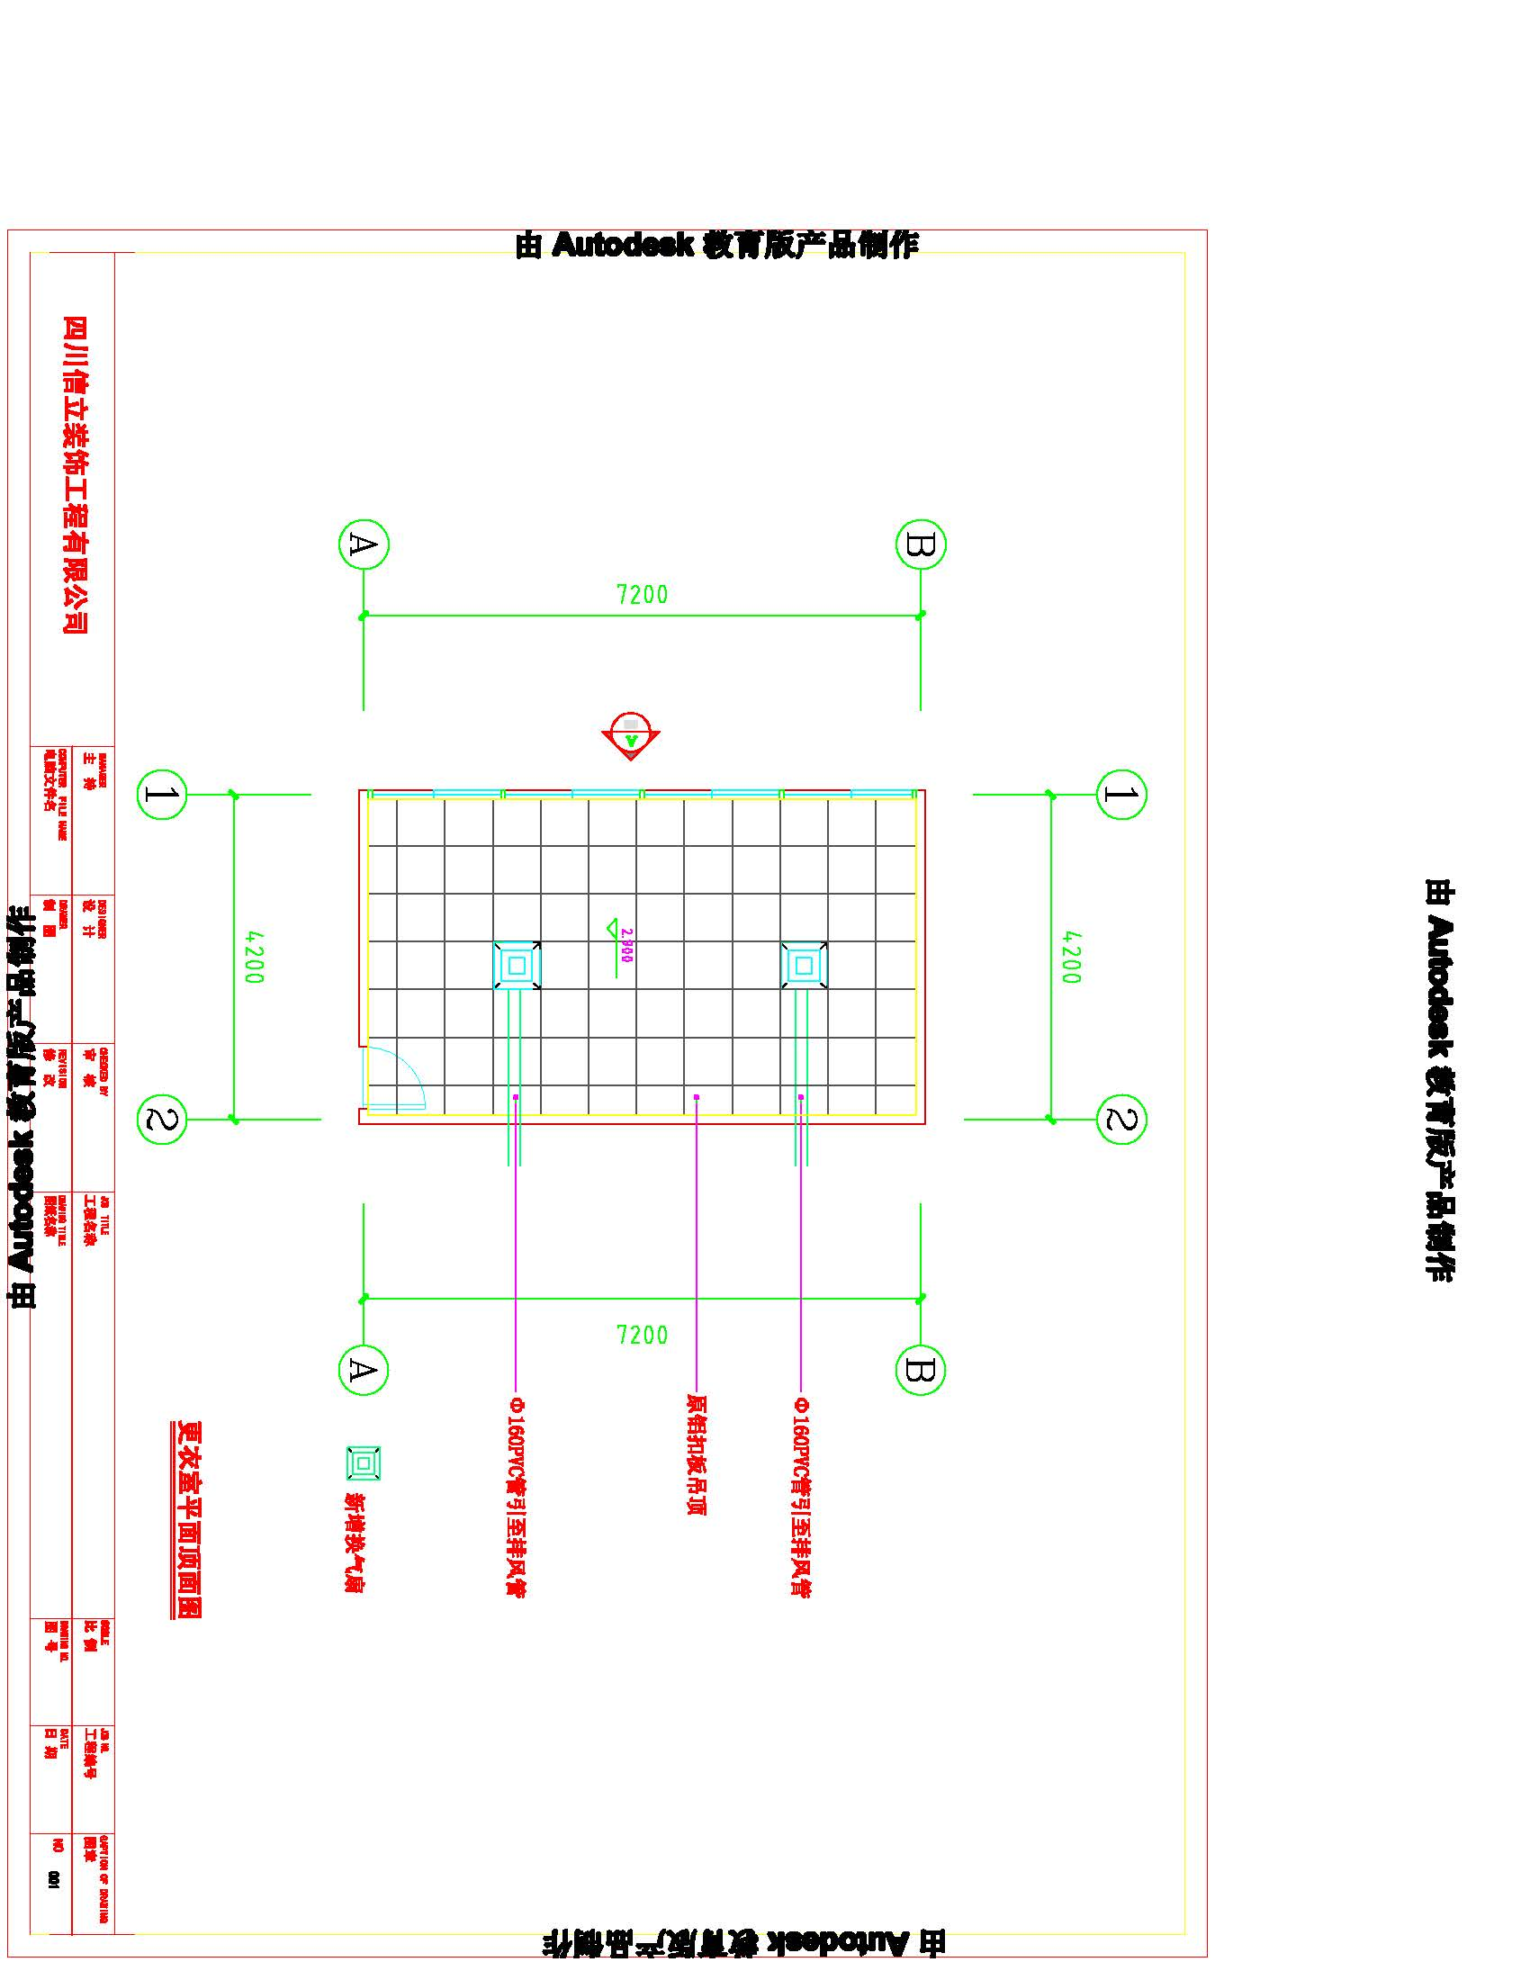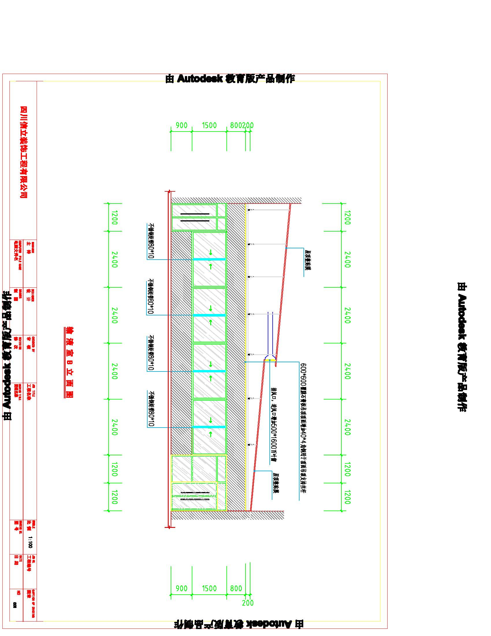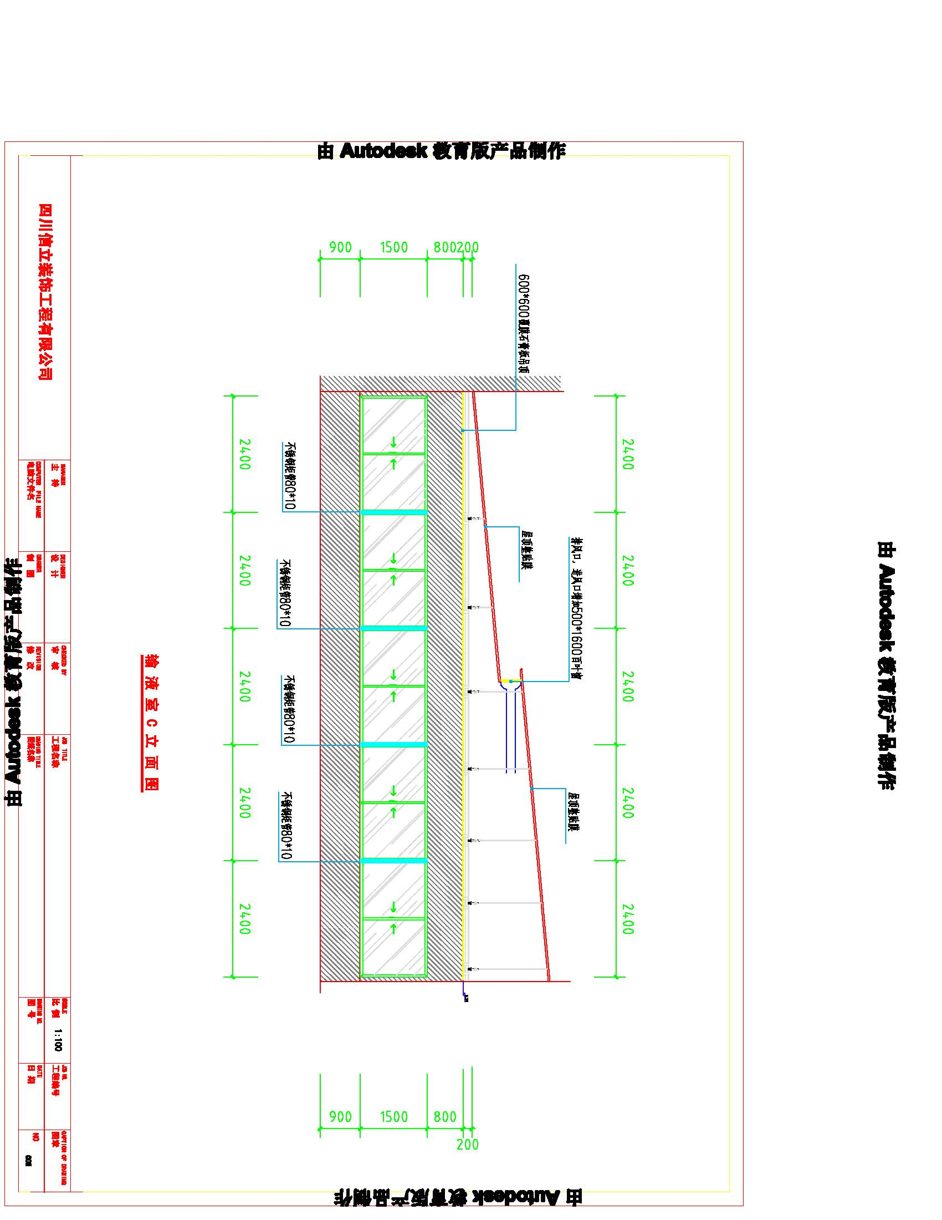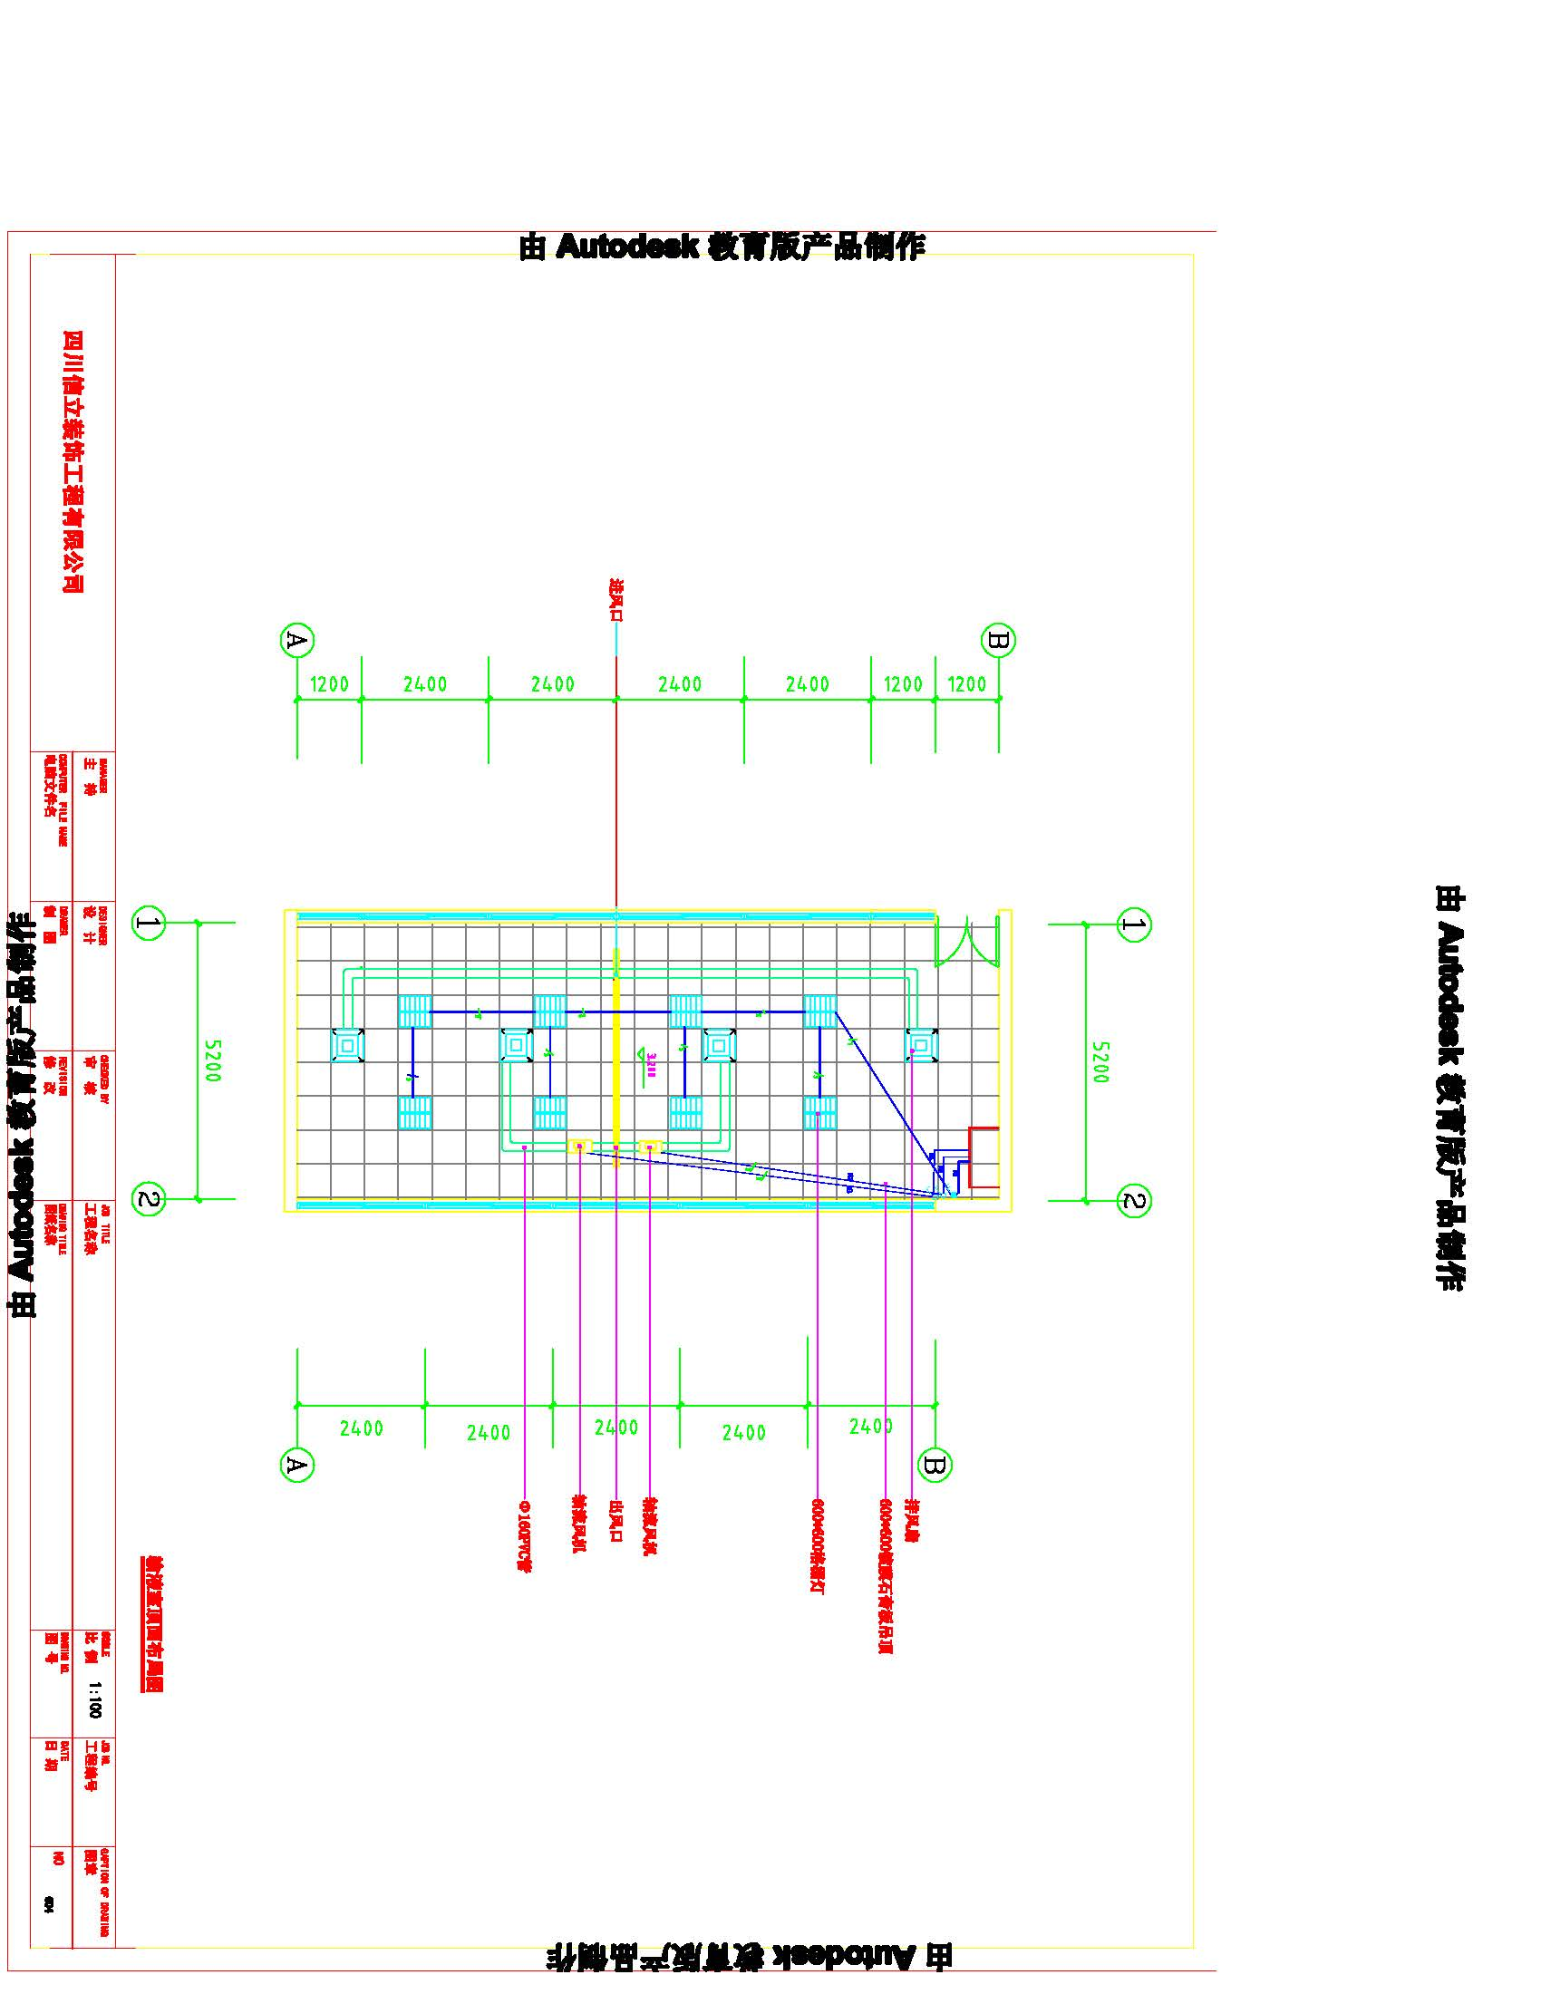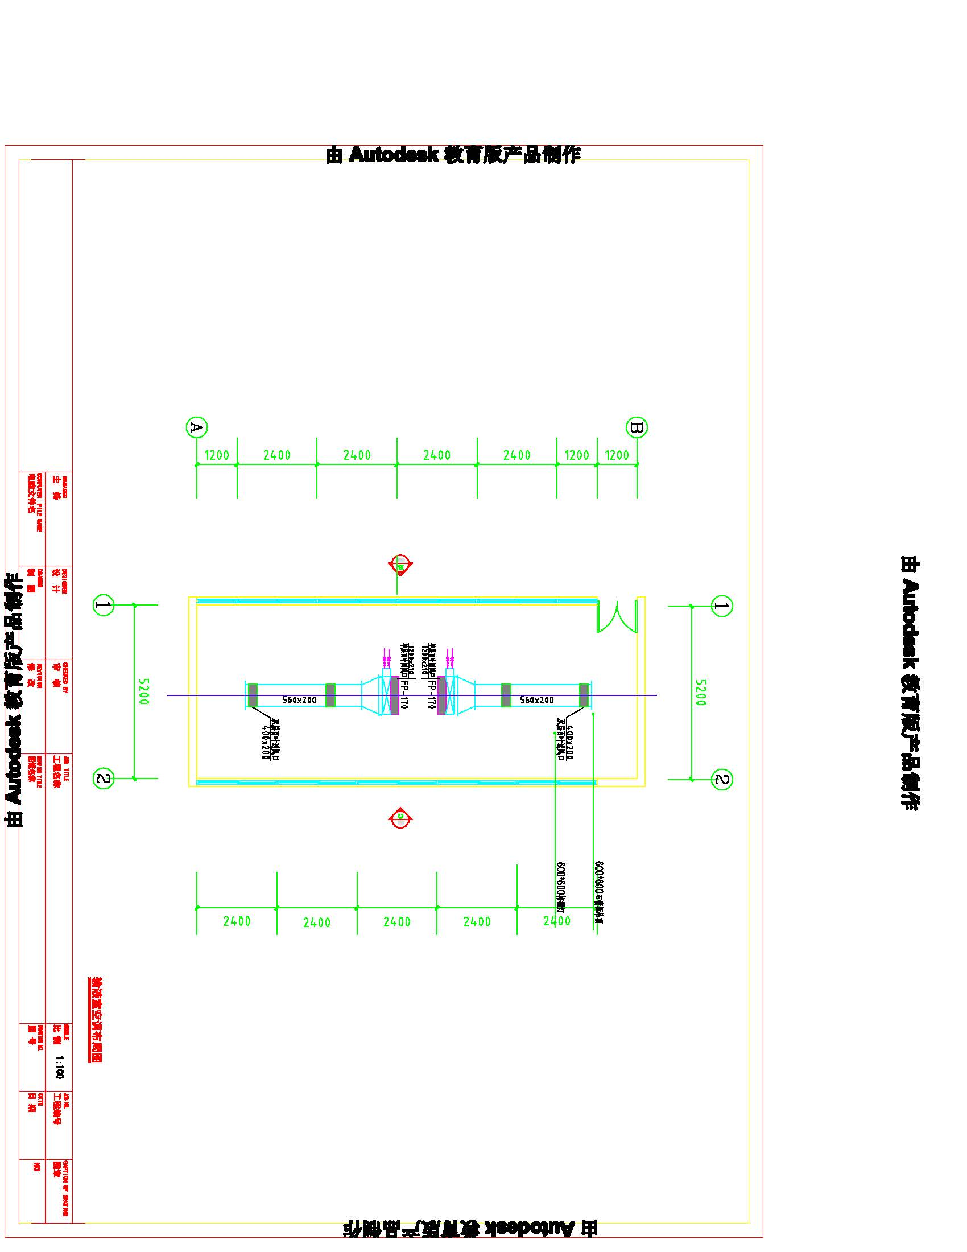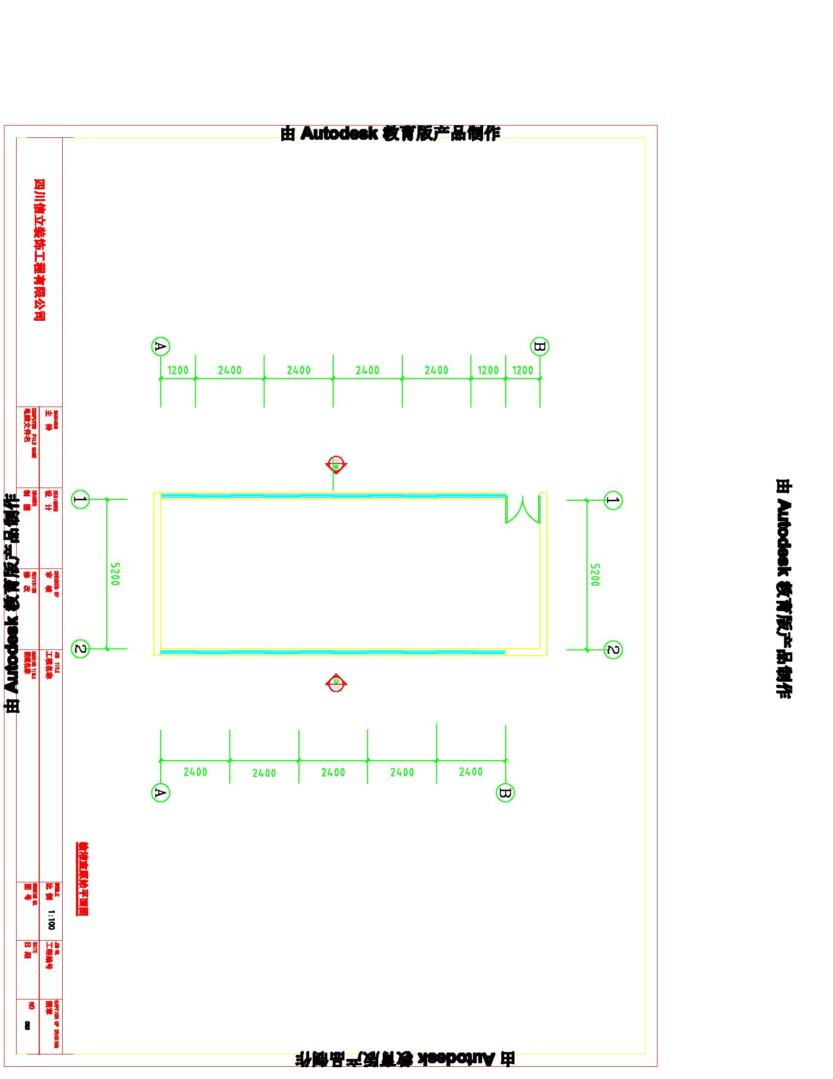

附件2：工作量清单
工程名称：中央空调工程
序号 | 名称 |  |  | 规格型号 | 单位 |  | 数量 |  | 单价(元) |  | 总价(元) |  | 备注
1 | 卧式暗装风机盘管 |  |  | FP-200 | 台
2 | 液晶开关 |  |  |  | 台
3 | 设备小计
4 | 送风管道 |  |  | 复合风管 | ㎡
5 | 送风管道制作费 |  |  | 0.75mm,0.5mm | ㎡
6 | 角钢 |  |  | ∠40×4 | 米
7 | 双层百叶风口 |  |  | 综合规格 | 个
8 | 单层百叶风口（带滤网） |  |  | 1500×210 | 个
9 | 帆布软接 |  |  |  | 米
10 | 热镀锌钢管 |  |  | DN20 | 米
11 |  |  |  | DN32 | 米
12 | 冷冻水管橡塑保温材料 |  |  | δ=20 δ=30 | 米³
13 | 冷凝水管(PVC) |  |  | 综合规格 | 米
14 | 冷凝水管(PVC)管件 |  |  | 综合规格 | 个
15 | 球阀 |  |  | DN20 | 只
16 | 截止阀 |  |  | DN32 | 只
20 | 不锈钢软接头 |  |  | DN20 | 根
18 | 控制线 |  |  | RVV4*0.75mm2 | 100米
19 | 内机电源线 |  |  | BV1.5mm2 | 100米
20 | 内机电源线 |  |  | BV2.5mm2 | 100米
21 | 电源线管 |  |  | DN20 | 米
22 | 丝杆 |  |  |  | 根
23 | 管卡、垫木 |  |  |  | 个
24 | 辅助材料 |  |  | 油漆、胶水、螺钉等 | 项
29 | 合计
更衣室装修改造报价清单
序号 |  | 名称 | 项目特征 |  |  | 数量 |  | 单位 |  | 单价(元) |  | 合价(元) |  | 备注
一、装修部分
1 |  | 窗户玻璃贴膜 | 窗户室内贴膜
2 |  | 石膏板封窗 | 1.骨架、边框材料种类、规格：75型轻钢龙骨  2.隔板材料品种、规格、品牌、颜色：纸面石膏板12mm
3 |  | 墙面乳胶漆 | 1.基层类型：综合  2.刮腻子要求：清理基层，修补，砂纸打磨；满刮腻子二遍  3.涂料品种、刷喷遍数：乳胶漆底漆一遍面漆两遍
4 |  | 300*300排气扇 | 1.型式：换气扇  2.规格：详设计  3.接线盒安装规格：塑料86*86  4.安装方式：详设计
5 |  | 排风管道 | Φ160OPVC管道
6 |  | 百页排气门
7 |  | 暗藏木工板 | 输液室内为挂设备，封石膏板时暗藏木工板15mm厚,高度300
 |  | 小计 |  |  |  |  |  |  |  |  |  | 4468.00

输液室装修改造报价清单
序号 | 名称 | 项目特征 | 数量 | 单位 | 单价(元) | 合价(元) | 备注
一、装修部分
1 | 顶棚玻璃贴膜 | 玻璃顶棚贴膜
2 | 600*600覆膜石膏板吊顶 | 1.吊顶形式：平顶  2.龙骨材料种类、规格、中距：轻钢龙骨，局部木龙骨，所有木作部分均刷防火涂料，遍数按相关规范要求  3.面层材料种类、规格：覆膜石膏板12mm
3 | 吊顶角钢加固 | 1.角钢L40*4  2.双向间距1000加固
4 | 原塑钢窗拆除 | 1.拆除原塑钢窗
5 | 塑钢门 | 1.塑钢门1200*2100  2.5+5mm中空玻璃  3.合页、拉手等五金
6 | 塑钢窗 | 1.固定窗  2.5+5mm中空玻璃
7 | 矩管支撑 | 1.矩管80*10  2.膨胀螺栓固定
 | 小计
9 | BV-3*2mm2线 | 1.配线型式：综合  2.导线型号、材质、规格：BV-450/750V-3*2mm2  3.敷设部位或线制：室内照明及其他
10 | 600*600格栅灯 | 1.名称：格栅灯  2.型号：见设计  3.规格：600*600  4.安装形式：嵌入式  5.接线盒安装
11 | 开关 | 1.名称:双联单控开关  2.规格：见设计  3.接线盒安装
 | 小计
12 | 轴流风机 | 1.名称：轴流风机（减震吊架）  2.型号：HTF NO.4  3.规格：L=6500-4600m3/h H=410-520Pa N=2.2KW n=2900rpm  4.强电井增加主流风机一台
13 | 通风管道 | Φ160OPVC管道
14 | 通风箱
15 | 通风百叶窗 | 500*1600铝制百页窗
16 | 风机控制开关
20 | 铝合金风口 | 600*600铝合金封口
 | 小计

